МИНИСТЕРСТВО ПРОСВЕЩЕНИЯ РЕСПУБЛИКИ БАШКОРТОСТАН

Государственное автономное ПРОФЕССИОНАЛЬНОЕ ОБРАЗОВАТЕЛЬНОЕ УЧРЕЖДЕНИЕ

УФИМСКИЙ КОЛЛЕДЖ СТАТИСТИКИ, ИНФОРМАТИКИ И ВЫЧИСЛИТЕЛЬНОЙ ТЕХНИКИ

ОТЧЕТ ПО ПРАКТИЧЕСКОЙ РАБОТЕ № ____

По МДК.05.02. ОПБД

Выполнил студент группы 23ВЕБ-2

Мигунова Дарья Алексеевна

Проверил(а) преподаватель информатики

и программирования

Дмитриева Елизавета Константиновна

2025**ХОД РАБОТЫ**

Дана таблица (рисунок 1) нужно привести ее в 1НФ.

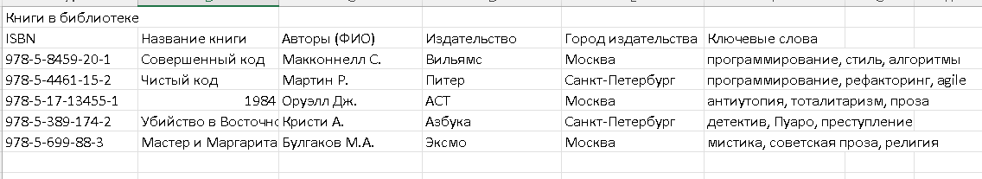

Рисунок 1 – таблица

Задание 1.

Из данной таблицы мы выделяем что будет являться первичным ключом. Чтобы привести таблицу к первой нормальной форме, нужно удалить дублирующие строки, в ячейках хранить один ключевое слово, а не список и вынести в отдельный столбец. И определяем все возможные ФЗ. (рисунок 2)

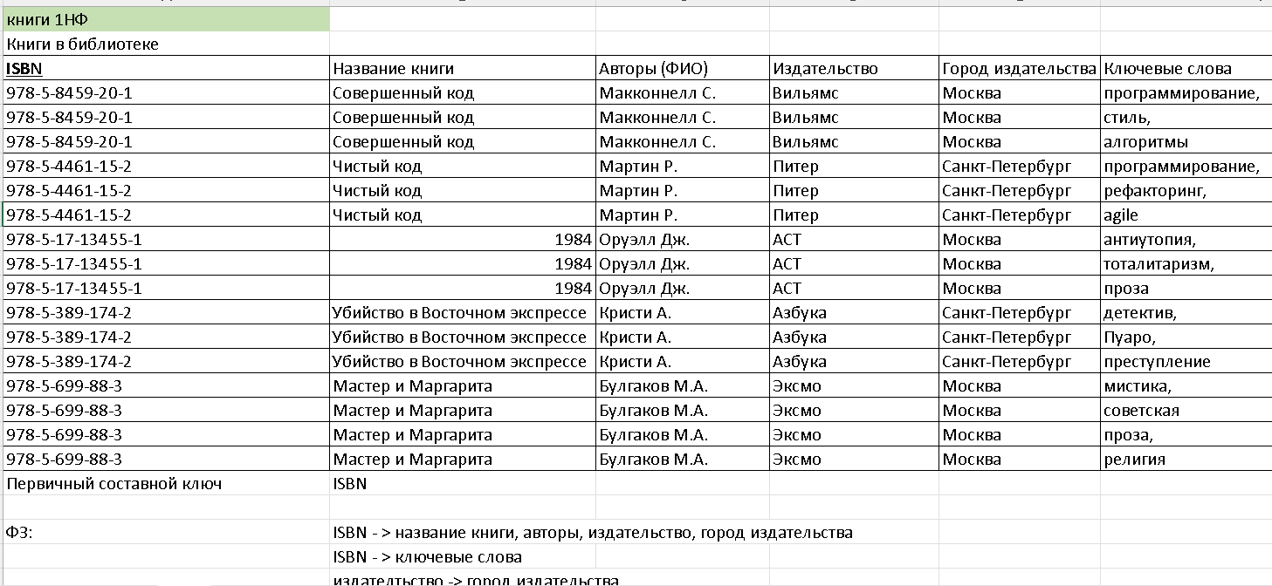

Рисунок 2 – привели таблицу в 1НФ.

Задание 2.

Из 1НФ должны вывести во 2НФ. Нужно построить проекцию без атрибутов, находящихся в частичной функциональной зависимости от первичного ключа. И построить проекцию на части составного ключа и атрибутов, которые зависят от него этих частей. (рисунок 3)

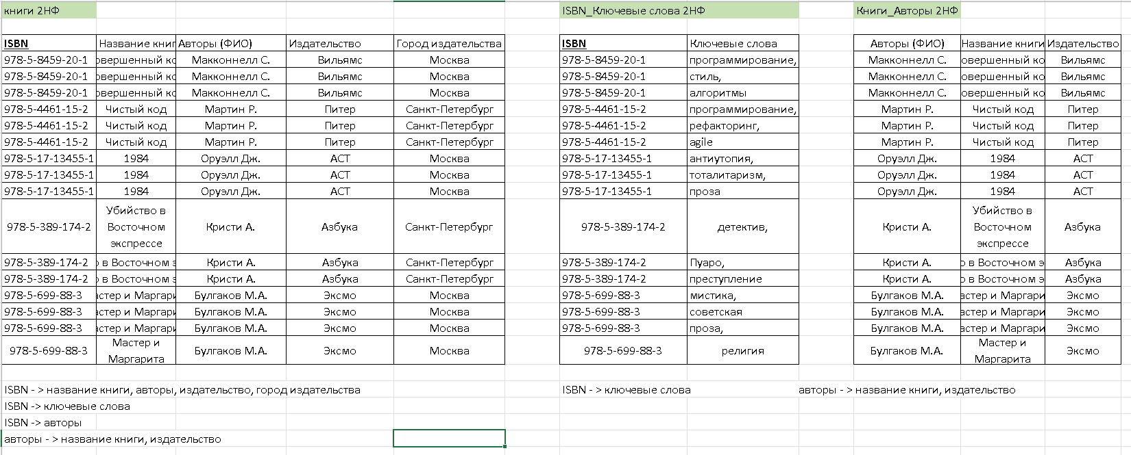

Рисунок 3 – таблицы во 2НФ.

Задание 3

Теперь надо привести таблицу в 3НФ. Для этого надо сохранить связь между оставшимся столбцами и другой таблице, в которой будут столбцы, соответствующие нужному атрибуту. Нужно устранить транзитивные функциональные зависимости. (рисунок 4)

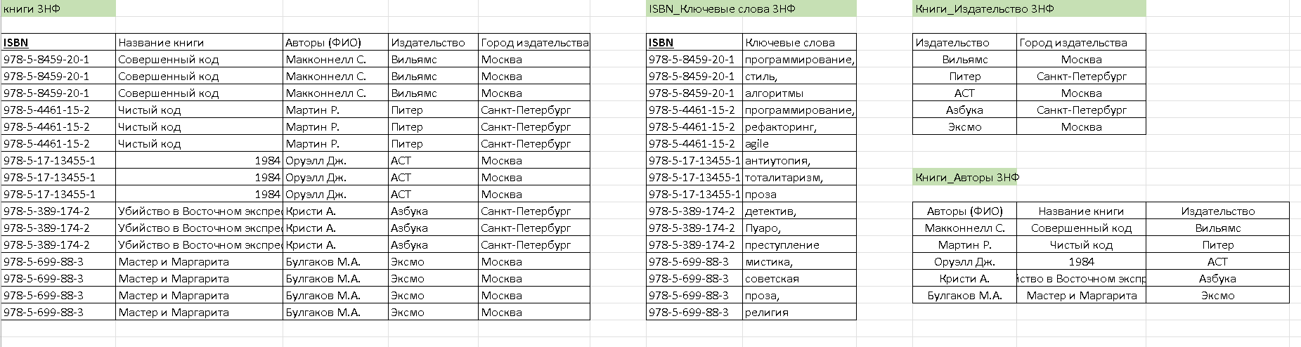

Рисунок 4 – таблицы в 3НФ.